Правила безопасного поведения при работе на велотренажере.

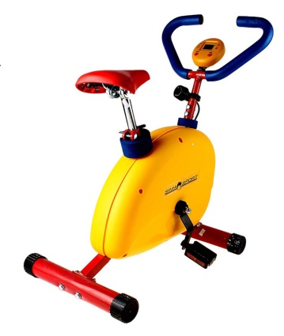
Меры предосторожности
1)Внимательно изучите настоящее руководство и сделайте упражнения на разминку, прежде чем приступить к использованию велотренажера.
2)Данный велотренажер является фитнесс оборудованием, действие которого направлено на тренировку сердечнососудистой системы.
3)Перед использованием тренажера убедитесь, пожалуйста, что все его части в исправном состоянии и тщательно зафиксированы. Во время использования тренажер должен находиться на твердой поверхности. Желательно наличие ковра или покрытия на полу.
4)Пожалуйста, надевайте надлежащую одежду и обувь для занятий: важно, чтобы одежда не цеплялась за части тренажера. Не забудьте закрепить ремни педалей.
5) Для достижения оптимального результата стоит обратить внимание как на количество сделанных упражнений, так и на ежедневное их выполнение.
6)Во избежание травмы мышц необходимо сделать упражнения на разминку всего тела перед использованием тренажера. Используйте упражнения на разминку, описанные ниже. Расслабление мышц рекомендовано в качестве упражнения на успокоение после занятия.
7)Во время занятия следите чтоб дети не находились поблизости .Минимальное свободное пространство, необходимое для безопасного использования тренажера - два метра.
8)Не занимайтесь на тренажере за час до и час после еды.
9)Немедленно прекратите упражнение, если почувствовали боль в груди, тошноту, головокружение или затруднение дыхания.
10)Рассчитан на массу тела максимум 50 кг.

Муниципальное автономное дошкольное образовательное учреждение
«Центр развития ребенка детский сад № 17»
г.о. Саранск

УТВЕРЖДАЮ
Заведующая МАДОУ «Центр развития ребенка - детский сад№17» ________________Д.Г. Бикмурзина
Пр № 182 от 31.05. 2019г.

Инструкция
при работе на велотренажере.

Разработал: инструктор
по физической культуре
Масликова Н. И.

